Количество и перечень процедур по стандартной оздоровительной путевке
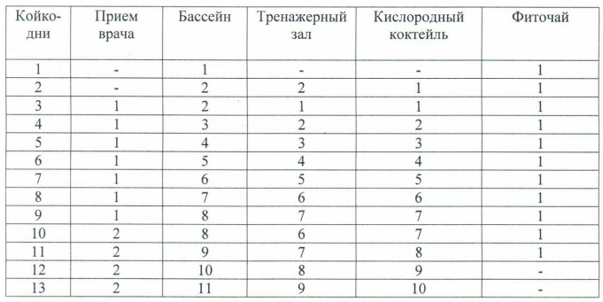
Стоимость оздоровительных процедур на одного человека по стандартной оздоровительной путевке — 414.29 рублей в день (входит в путевку)

